INSCRIPTION Aux Championnats de France
DE WAVESKI SURFING

Du 24 au 25 Septembre2022

Le championnat de France Lacanau se déroulera au Club de LACANAU,
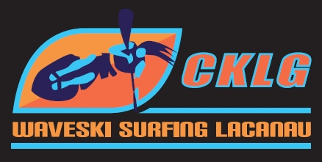
à la plage des Océanides (cf. Plan)

Programme Prévisionnel :

PROGRAMME PREVISIONNEL :

Vendredi =>
- 20h30 confirmation des inscriptions au CKLG + apéro Pizza

Samedi =>
- 7h00 confirmation des inscriptions montage des tentes et de l’orga
- 8h00 premiere serie
- 19H30 dernière série
- 20H30 repas et projection de film au Blondie : https://www.facebook.com/profile.php?id=100057514686705

Dimanche =>
- 8h00 premiere série
- 16h00 dernière série
- 16h30 remise des prix

Inscription
15€ + 5€ catégorie supplémentaire

Inscription en ligne sur le site de la fédération le 21 Septembre dernier délai
Canoë Kayak Lacanau Guyenne
24 allée du Club,
La Grande Escoure,
33680 LACANAU

LISTE DES INSCRITS prévisionnel au repas

 | Nom | Prénom | Club | Repas
1
2
3
4
5
6
7
8
9
10

*Catégories suivant les conditions :
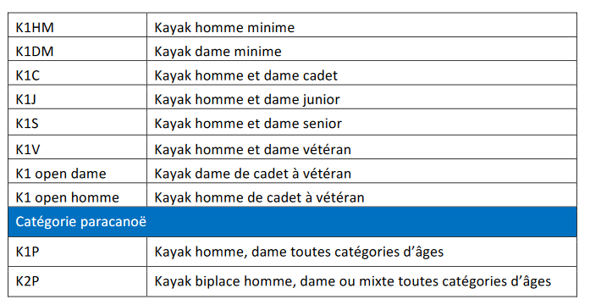

http://compet.ffck.org/inscriptions/competition.php

PLANS
Local 1 du Club Lacanau Océan

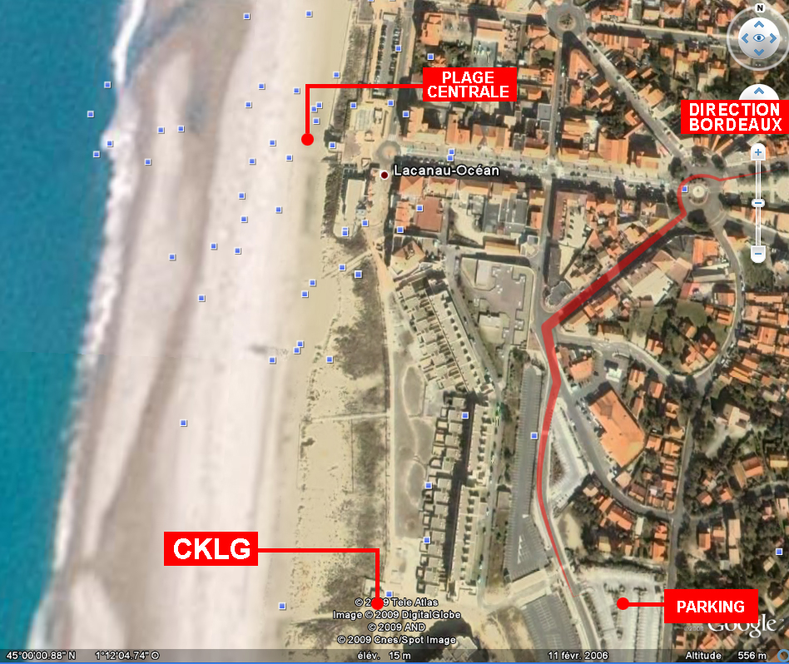

Hébergements

https://www.camping-lesjardinsdulittoral.fr

Village vacances VTF "La Forestière" à Lacanau
Pour plus de renseignements, contactez Thierry MOURAUD : 06 29 97 72 57
cklg33@gmail.com

